710505302941
87753441571

САЛИХОВ Абай Нышаналиевич,
Ө.А.Жолдасбеков атындағы №9 IT лицейінің көркем еңбек пәні мұғалімі.
Шымкент қаласы

СОЗДАНИЕ РОБОТА ИЗ СБОРНЫХ ДЕТАЛЕЙ. ИСТОРИЯ РОБОТА И ЕГО ТИПОВ.

Цели обучения для урока |  | 6.1.3.1-Самостоятельно выбирать и использовать источники информации для реализации творческих идей (в том числе посредством использования информационных и коммуникационных технологий);  6.3.3.-Сравнение методов (приемов), используемых в их работе, и работы других (художников, мастеров, дизайнеров) с использованием предметной терминологии.
Цель урока: |  | - Определить натуральные материалы и знать их область применения;  - Понять особенности состава, цвета, формы, фактуры, баланса предметов окружающей среды;  - Проэкспериментировать с разными техниками и материалами.
Ход урока
Период/время  урока | Действие учителя |  | Поведение учеников | Оценка | Ресурсы
Начало | Организационный этап  1. Приветствие класса. Опись учеников на уроках.  2. Создание психологической атмосферы в классе, т.е. задание вопросов, связанных с предыдущим уроком, чтобы адаптировать учеников к уроку.  Кто ответит на повторные вопросы быстрым методом.  1.Что такое робот?  2.Как бы вы описали робота?  Робот- машина, состоящая из сложных систем, основанных на программных, аппаратных и механических системах. Иногда их группируют по временным периодам. |  | Ученики приветствуют и желают друг другу удачи.  Полные и точные ответы на вопросы, заданные в задании на обзор. | Формирующее оценива ние: Оценивайте друг друга. | Коммента рии в учебнике
Середина | Сигналы отправляются от одной части робота к другой. Эти механизмы помогают роботам получать информацию из окружающей среды и соответствующим образом реагировать. Есть много типов роботов в зависимости от их размера, формы и функции. Некоторые роботы используются на заводах. Другие предназначены только для практических целей. Они используют искусственный интеллект. Многие роботы из окружающей среды. У них есть части двигателя, запрограммированные компьютерами. Самое сложное для робота - это действие. Для этого он должен выполнить сотни специальных действий.  Во время урока будет показан видеоурок. Достичь цели урока, давая задания в соответствии с потребностями учащихся.  Отображаются видео и слайды.  Отображаются видео и слайды. Также вводятся правила безопасности.  Эскизы роботов можно делать по-разному. Роботы создаются человеческими идеями.  Робот - это устройство, которое имеет определенную программу действий и окончательный набор функций.  Робот (в переводе с чешского robota - принудительный труд, rob - раб) - это автоматическое устройство, созданное как живой организм. Это машина, которая может общаться и действовать, думать и воспринимать.  Рисуем робота |  | 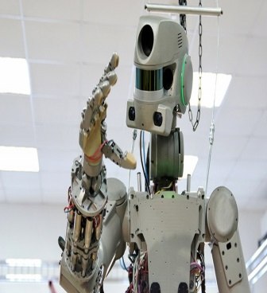  Ученики должны подумать и нарисовать робота, которого после будут создавать из доступных материалов |  | Учебник и дополните льная информация  Информаци онные ресурсы  https://www.svoimi-rukamy.com/Sdelay/podelki-prirodnih-materialov
Завершение | Обратная связь  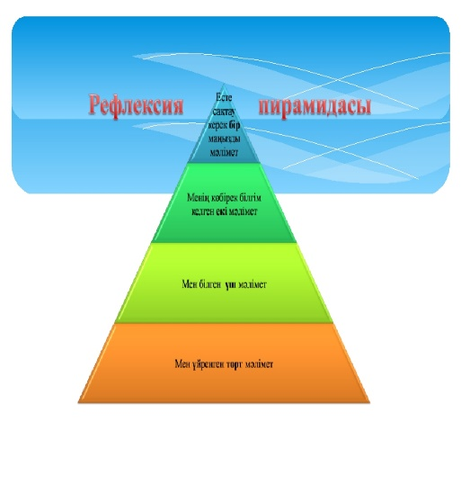 |  | Раскрашивая ПИРАМИДУ, мы можем узнать, насколько хорошо учащиеся понимают и усваивают сегодняшний урок | Оставьте комментарий к уроку | Инструмен ты ИКТ

